Diagrammes de Venn
Le nombre
Unité 5, Fiche 2a

Diagramme de Venn 1

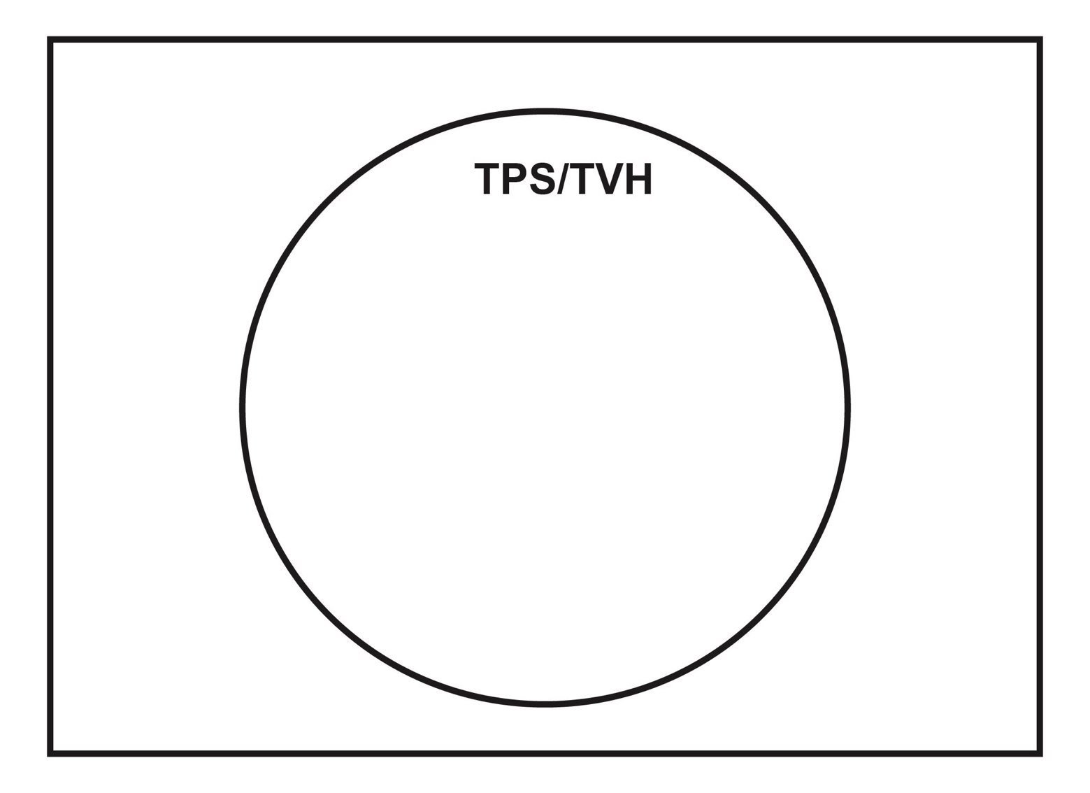

Le nombre
Unité 5, Fiche 2b
Diagrammes de Venn (suite)

Diagramme de Venn 2

